**MÔN TIN HỌC KHỐI 8**

**Tuần 34 – 35 Bài 9**

**TÊN BÀI HỌC:** **LÀM VIỆC VỚI DÃY SỐ**

* ***Yêu cầu: Các em học sinh ghi nội dung bài học vào vở***

**BÀI 9 LÀM VIỆC VỚI DÃY SỐ (tt)**

1. **Ví dụ về biến mảng**

**Khai báo mảng:**

**Var <tên mảng> : array [<chỉ số đầu> . . [<chỉ số cuối>] of <kiểu dữ liệu>;**

**Trong đó: Chỉ số đầu và chỉ số cuối là hai số nguyên.**

Ví dụ 1: Xét phần khai báo mảng sau:

**var a: array [ 1 . . 100 ] of integer;**

* Trong đó:
* tên mảng: a
* Chỉ số đầu: 1
* Chỉ số cuối: 100;
* Mảng a gồm 100 phần tử, các phần tử là kiểu số nguyên

**Bài tập:** Viết chương trình nhập N số nguyên từ bàn phím**.**

**program nhap_n_so;**

**uses crt;**

**var i, n: integer;**

**a: array [1 . . 100] of integer;**

**begin**

**clrscr;**

**writeln(‘Nhap so phan tu:’); readln(n);**

**for i:=1 to n do**

**begin**

**write(‘Nhap a[‘,i,’]=’);**

**readln(a[i]);**

**end;**

**readln**

**end.**

**BÀI 9 LÀM VIỆC VỚI DÃY SỐ (tt)**

1. **Tìm giá trị lớn nhất và nhất nhất của dãy số**

Ví dụ 1. Viết chương trình nhập N số nguyên từ bàn phím và in ra màn hình số lớn nhất của N số vừa nhập

**program GT_Max;**

**uses crt;**

**var i, n, max: integer;**

**a: array [1 . . 100] of integer;**

**begin**

**clrscr;**

**writeln(‘Nhap so phan tu:’); readln(n);**

**for i:=1 to n do**

**begin**

**write(‘Nhap a[‘,i,’]=’);**

**readln(a[i]);**

**end;**

**max:= a[1];**

**for i:=2 to n do**

**if max< a[i] then max:=a[i];**

**writeln(‘Gia tri max =’, max);**

**readln**

**end.**

Kết quả sau khi chạy chương trình

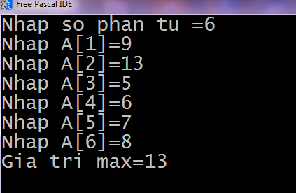

Ví dụ 2. Viết chương trình nhập N số nguyên từ bàn phím và in ra màn hình số nhỏ nhất của N số vừa nhập

**program GT_Min;**

**uses crt;**

**var i, n, min: integer;**

**a: array [1 . . 100] of integer;**

**begin**

**clrscr;**

**writeln(‘Nhap so phan tu:’); readln(n);**

**for i:=1 to n do**

**begin**

**write(‘Nhap a[‘,i,’]=’);**

**readln(a[i]);**

**end;**

**min:= a[1];**

**for i:=2 to n do**

**if min > a[i] then min:=a[i];**

**writeln(‘Gia tri Min =’, min);**

**readln**

**end.**

Kết quả sau khi chạy chương trình

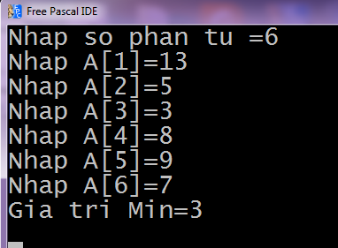

**BÀI 9 LÀM VIỆC VỚI DÃY SỐ (tt)**

**Bài tập 1.**

Ví dụ 1. Viết chương trình nhập N số nguyên từ bàn phím và tính tổng của N số vừa nhập.

**program Tong_n;**

**uses crt;**

**var i, n, s: integer;**

**a: array [1 . . 100] of integer;**

**begin**

**clrscr;**

**writeln(‘Nhap so phan tu:’); readln(n);**

**for i:=1 to n do**

**begin**

**write(‘Nhap a[‘,i,’]=’);**

**readln(a[i]);**

**end;**

**s:=0;**

**for i:=1 to n do**

**s:=s+a[i];**

**writeln(‘Tong day so =’, s);**

**readln**

**end.**

Kết quả sau khi chạy chương trình

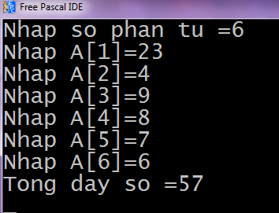

**Bài tập 2.**

Ví dụ 1. Viết chương trình nhập N số nguyên từ bàn phím và tính tổng các số chẵn của N số vừa nhập.

**program Tong_chan;**

**uses crt;**

**var i, n, sc: integer;**

**a: array [1 . . 100] of integer;**

**begin**

**clrscr;**

**writeln(‘Nhap so phan tu:’); readln(n);**

**for i:=1 to n do**

**begin**

**write(‘Nhap a[‘,i,’]=’);**

**readln(a[i]);**

**end;**

**sc:=0;**

**for i:=1 to n do**

**if a[i] mod 2 = 0 then s:=s+a[i];**

**writeln(‘Tong so chan =’, sc);**

**readln**

**end.**

Kết quả sau khi chạy chương trình

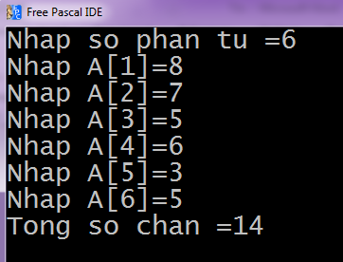

**BÀI 9 LÀM VIỆC VỚI DÃY SỐ (tt)**

**Bài tập 3.**

Ví dụ 1. Viết chương trình nhập N số nguyên từ bàn phím và tính tổng các số lẻ của N số vừa nhập.

**program Tong_le;**

**uses crt;**

**var i, n, sl: integer;**

**a: array [1 . . 100] of integer;**

**begin**

**clrscr;**

**writeln(‘Nhap so phan tu:’); readln(n);**

**for i:=1 to n do**

**begin**

**write(‘Nhap a[‘,i,’]=’);**

**readln(a[i]);**

**end;**

**sl:=0;**

**for i:=1 to n do**

**if a[i] mod 2 <> 0 then sl:=sl+a[i];**

**writeln(‘Tong so le =’, sl);**

**readln**

**end.**

Kết quả sau khi chạy chương trình

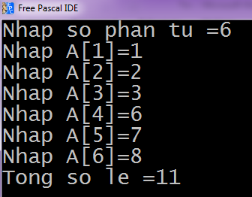

**Bài tập 4.**

Ví dụ 1. Viết chương trình nhập N số nguyên từ bàn phím. In ra màn hình các số âm của N số vừa nhập.

**program so_am;**

**uses crt;**

**var i, n: integer;**

**a: array [1 . . 100] of integer;**

**begin**

**clrscr;**

**writeln(‘Nhap so phan tu:’); readln(n);**

**for i:=1 to n do**

**begin**

**write(‘Nhap a[‘,i,’]=’);**

**readln(a[i]);**

**end;**

**writeln(‘Cac so am cua day so:’)**

**for i:=1 to n do**

**if a[i] < 0 then write (a[i]: 4)**

**writeln(‘Tong so le =’, sl);**

**readln**

**end.**

Kết quả sau khi chạy chương trình

